**数据结构实验报告**

**学号： CST17037__ 姓名： 陈锟**

# 实验题目

学生在线答疑排队系统

# 实验要求

实现以下功能：

答疑现场教师每次只针对一个学生答疑，其他学生处于等待状态，队伍按照同学到达的先后排列。

要求使用链队列实现

# 方案设计

整个程序包含主函数，数字输入函数，一个学生结构体Student、链队列类以及排队系统类组成。

# 方案实现

循环队列有三个私有属性，多个方法组成：

私有：

length 队列当前长度

*front，*rear头尾指针

公有：

Queue()构造函数，设定指针初始状态

~Queue()析构函数，释放内存空间

bool push() 入队操作，将数据d入队，成功返回true，失败返回false并提示错误信息

Type pop() 出队操作，将队首出队，并返回对应数据

bool isEmpty() 队列是否为空

Type getLength() 返回队列实际长度

Type getFront() 返回队首元素

Type getByNum(int number) 返回第number个数据元素。

QueueSystem 学生排队系统，有一个私有属性及多个方法组成

私有：

queue 队列 设计采用相同接口，更换队列类型即可以切换循环队列与链队列

公有：

printWelcome() 打印标题信息

selectMenu() 选择界面，处理输入输出及函数调用

lineup() 排队，输入一个学生信息，并将该学生入队

lineout() 出队，显示当前答疑学生状态，并将该学生出队

display() 遍历队伍情况

endExit() 输出提示信息，并结束程序

isEmpty() 判断队列是否为空

inputNumber()函数

输入函数，辅助输入数字，对异常输入情况的处理及重新输入

主函数

设置控制台字体颜色，创建排队系统对象，并调用selectMenu函数启动程序

# 调试分析

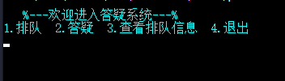

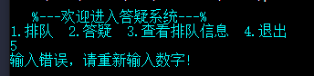

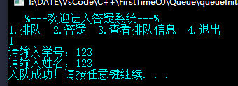

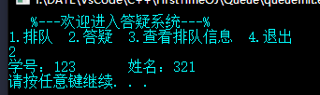

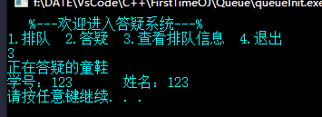

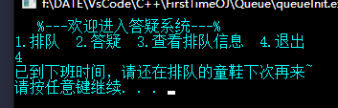

# 实验收获

队列真好玩